Potvrzení objednávky číslo |  |  |  |  |  |  |  | OD1704814
[slo dokladu: ZAK-2017-12-1907  Referent: mspilka |  |  |  | Datum potvrzení: 7.12.2017  Navržený termín plnění: 28.12.2017
Dodavatel:  DYNEX LABORATORIES, s r 0  Sidlo  Vodičkova 791/41  110 OO Praha 1  Korespondenční adresa.  Lidická 977  273 43 Buštěhrad  IČ 26682443, DIČ CZ26682443 |  |  |  |  | Odběratel:  Zdravotní ústav se sídlem v Ustí nad Labem  Sídlo: Moskevská 1531/15, 400 Ol Ústí nad Labem  JČ 71009361 DIC cz71009361  Místo plnění:
Platební údaje:  Zůsob úhrady: Bankovním převodem na základě daňového dokladu  Splatnost: Do 30 dnů od DUZP  Urok z prodleni: S 2 nař. vl. 351/2013 Sb. |  |  | Obchodní údaje:  Způsob dodání:  Smluvní pokuta za pozdní dodání:  Ostatní:
Cena:  *) | bez DPH (Kč) | sazba DPH (%) |  |  |  |  | DPH (Kč) |  |  | s DPH (Kč)
 | 61 912,00 |  |  |  |  | 21 |  |  | 13 00152 | 74 913,52
Akceptujeme objednávku v souladu s ustanovením S 1740 zákona č. 89/2012 Sb. s doplněním podstatně neměnícím podmínky objednávky.
Bereme na vědomí a souhlasíme s uveřejněním smlouvy (s hodnotou nad 50 tis Kč) v registru smluv zřízeném podle zák. č. 340/2015 Sb.
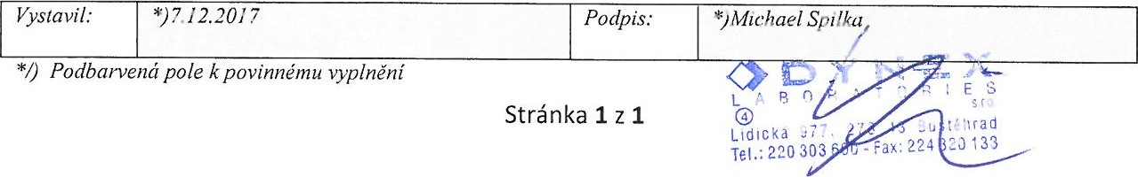
*/) Podbarvená pole k povinnému vyplnění
Stránka 1 z l

